
VY_32_INOVACE_20_PV_15_11

Šablona č. 20
Vzdělávací oblast | Člověk a svět práce
Předmět | Pracovní výchova
Tematický okruh | Práce s papírem a přírodním materiálem
Ročník | 1. – 5.
Anotace | Ježek  Žák pracuje dle slovního návodu.Při výrobě ježka žák využije tvar a barevnost listů.
Autor | Martina Zemanová
Očekávaný výstup | Přiměřené praktické činnosti s daným materiálem, zvládnutí pracovního postupu, práce s nůžkami
Průřezová témata | OSV – kreativita.
Klíčová slova | Šablona,karton,vylisované listy
Druh učebního materiálu | Vzorová předloha,šablony
Ježek

Pomůcky:barevný papír,karton
vylisované listy
nůžky
lepidlo
voskovky,fix

Pracovní postup:

Žáci si obkreslí podle šablony části ježka na barevný karton nebo čtvrtku,kterou si vybarví a dokreslí.Po vystřižení nalepí na tělo místo bodlin vylisované listy.Dolepí končetiny a ovoce.

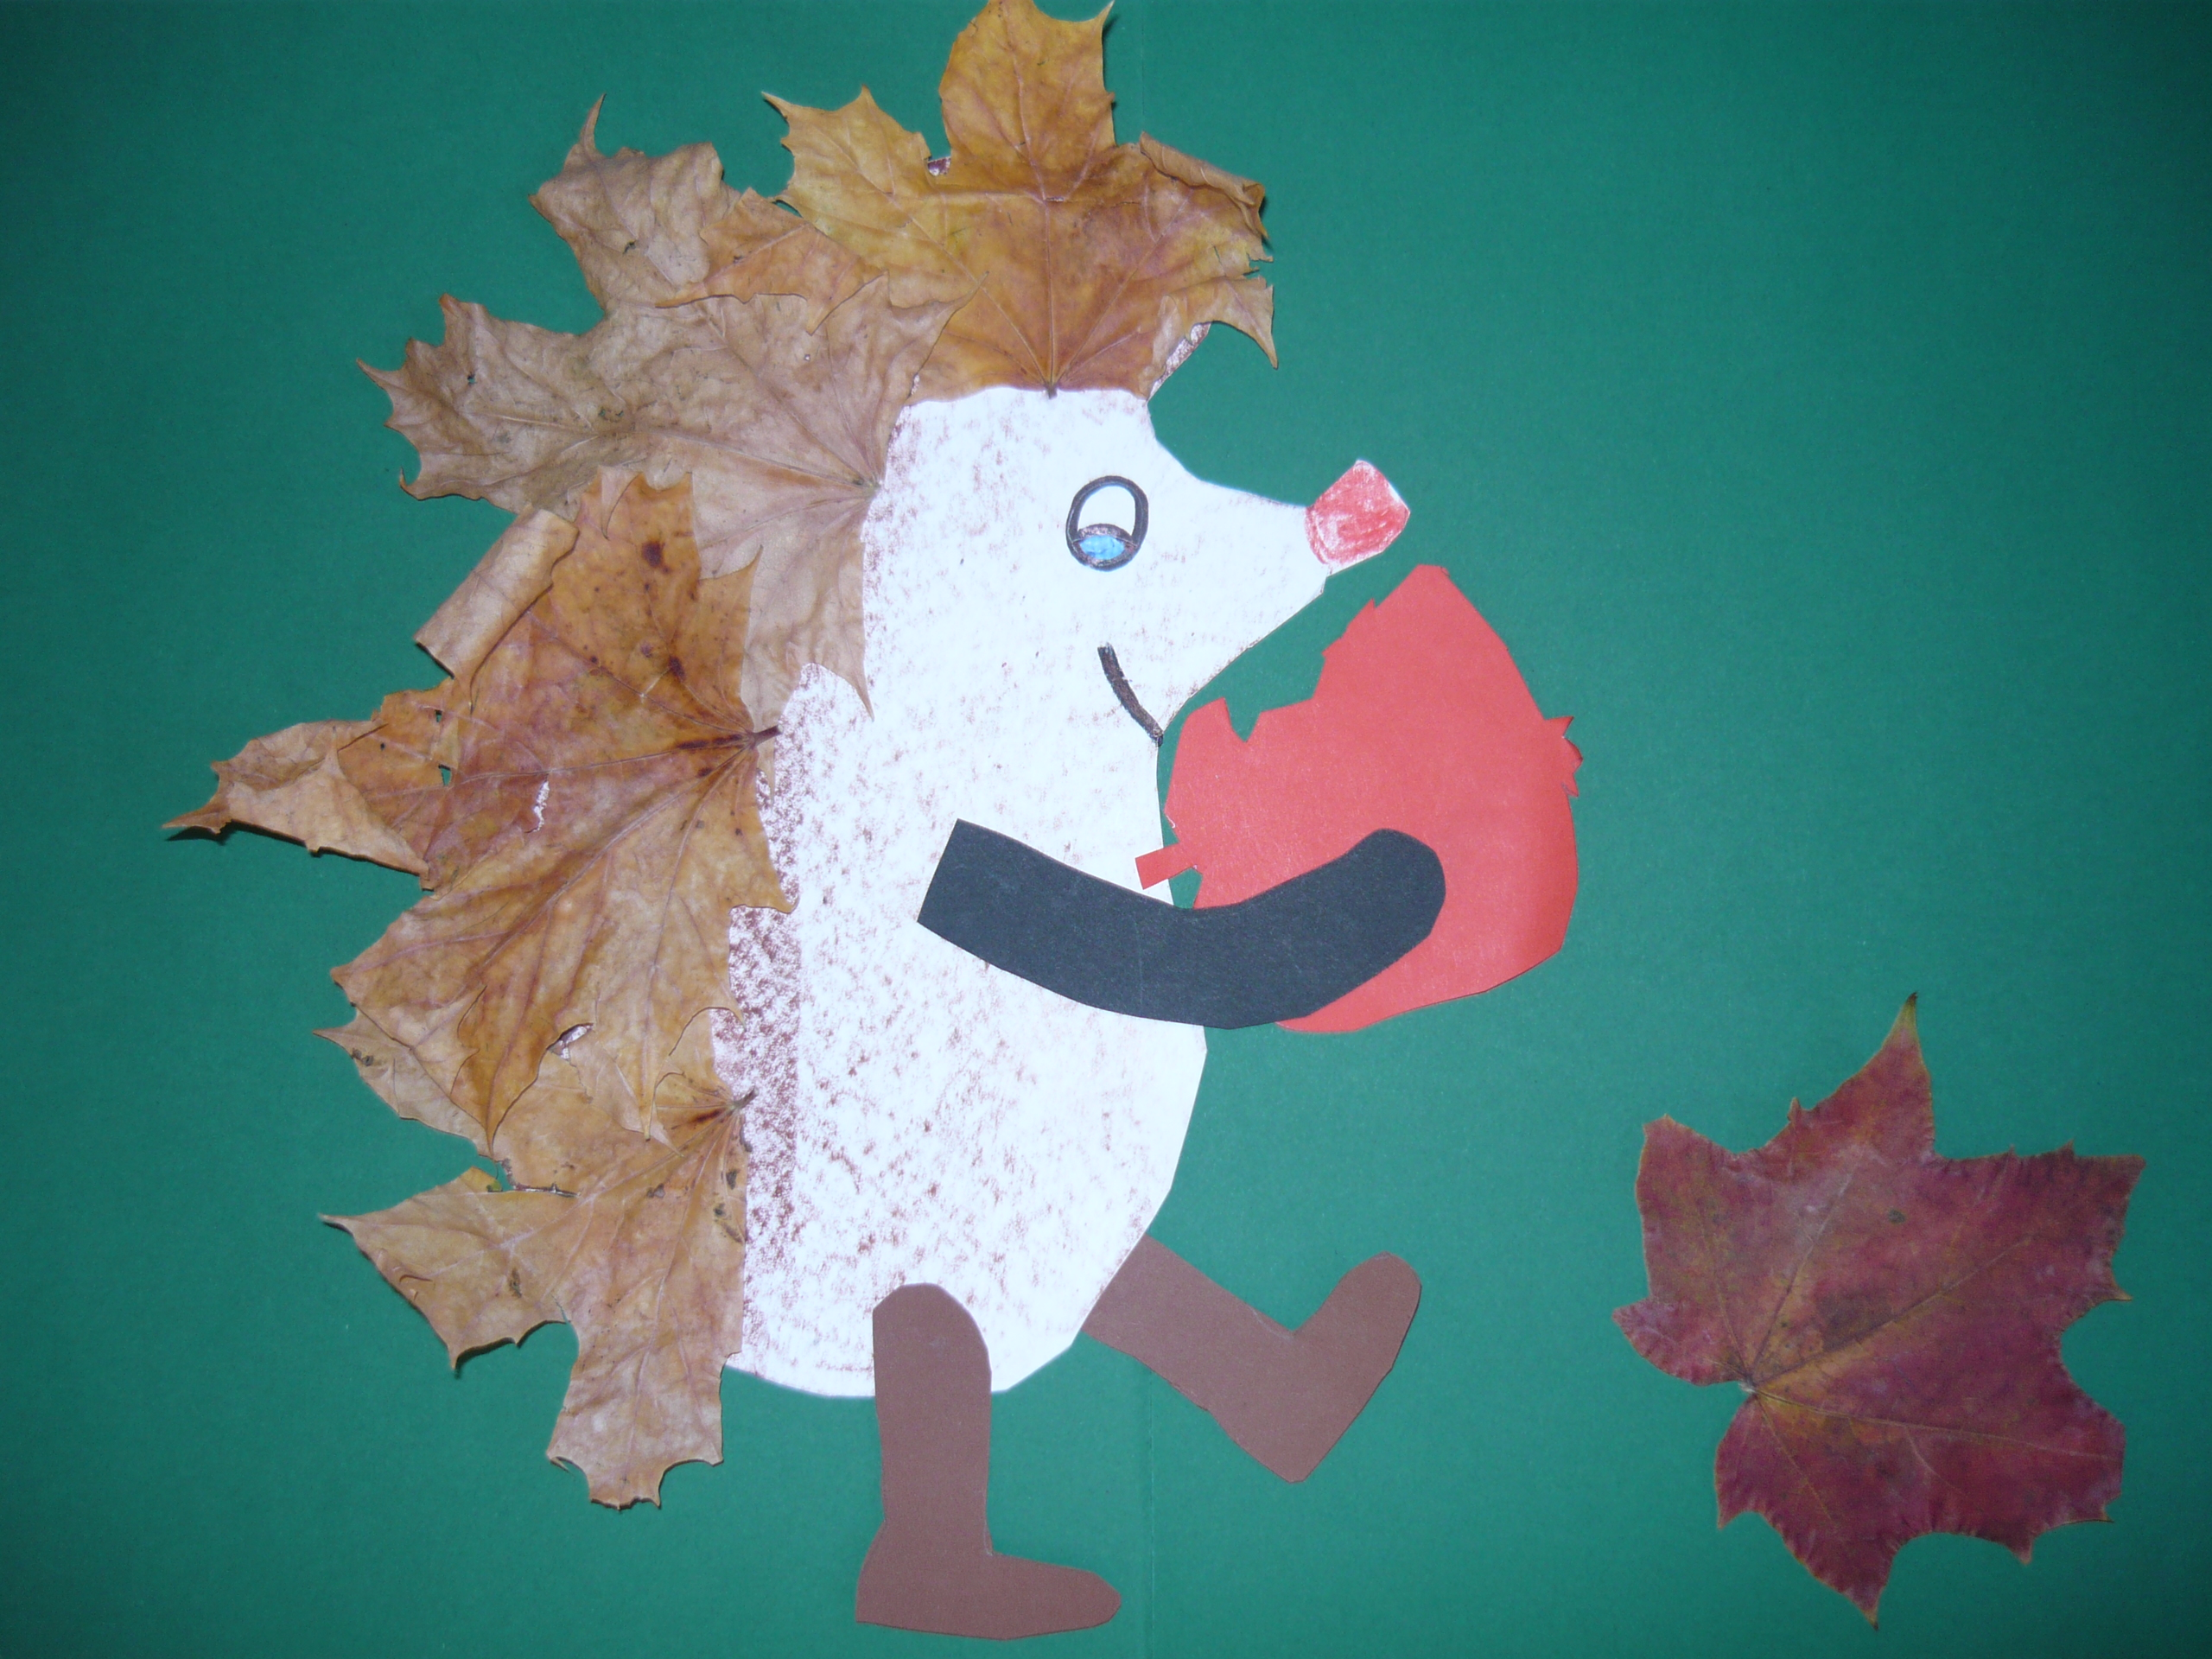

ŠABLONA JEŽEK
